Интересные задания для детей 6-7 лет для подготовки к школе. Обучение грамоте
№1. Рассмотри картинку, найди на ней предметы, названия которых начинаются на букву «С». Назови эти предметы. Раскрась картинку.
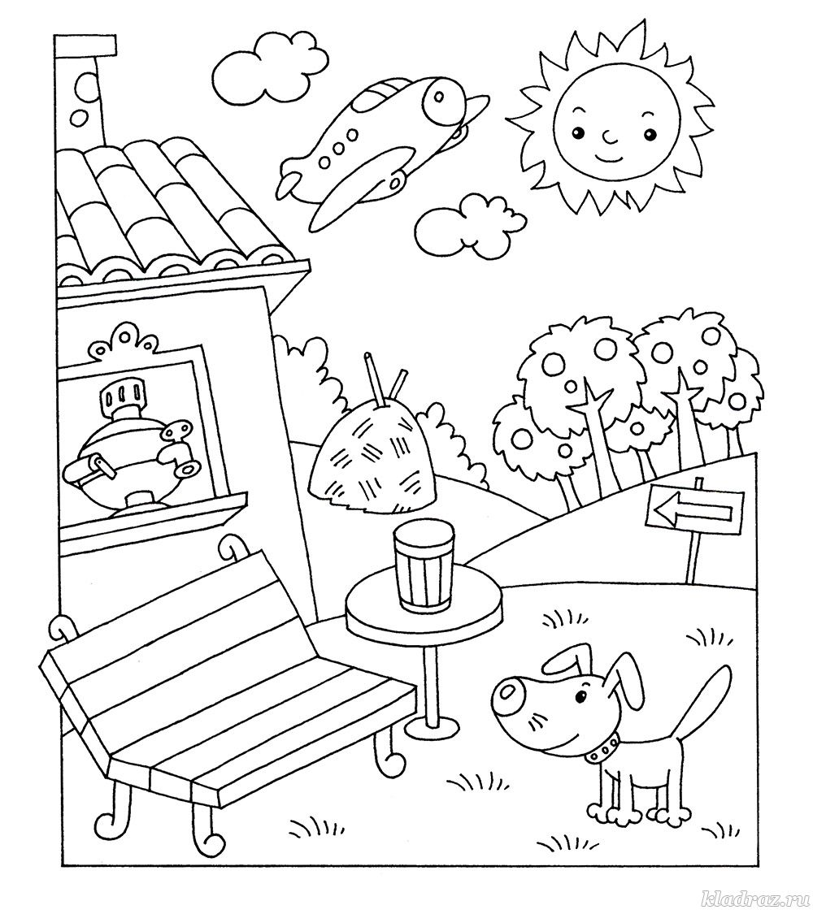

№2. Соедини буквы с предметами, названия которых начинаются с этих букв. Раскрась картинку.
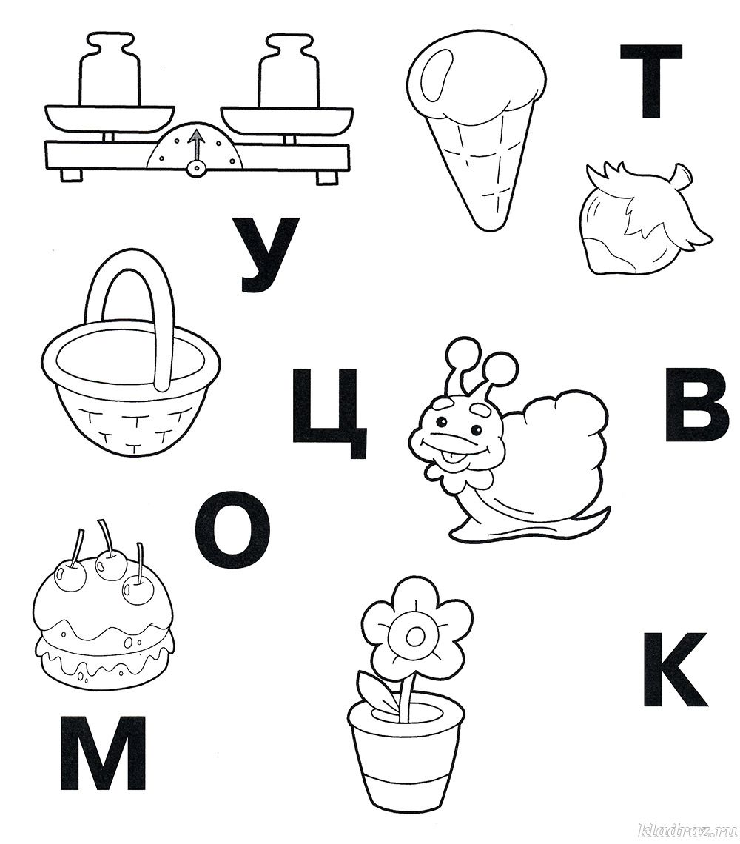

№3. Замени в каждом из слов по одной букве так, чтобы получились новые слова. Впиши их в клеточки.
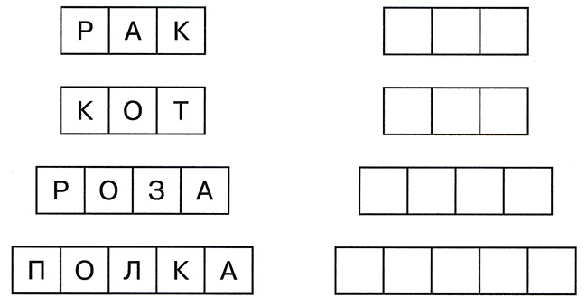
№4. Обведи спрятавшиеся на картинке буквы карандашами разных цветов.
№5. Пройди по лабиринту, собери все буквы, впиши их в клеточки, и ты узнаешь, куда идёт белый медвежонок.
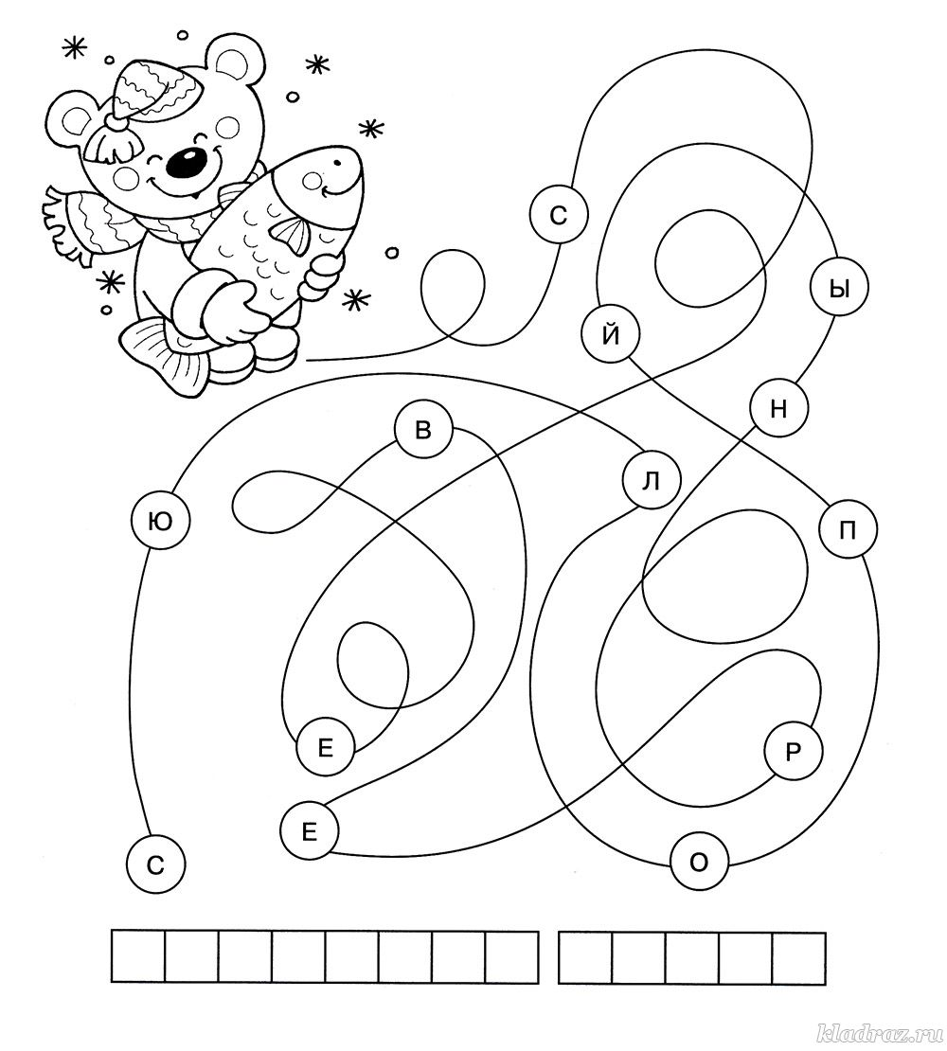
№6. Найди в каждом ряду лишнюю картинку, обведи её красным карандашом. Раскрась картинки.
✏ Чтобы найти лишнюю картинку, ребёнку нужно будет вспомнить названия предметов и выбрать то, которое не начинается на заданную букву.
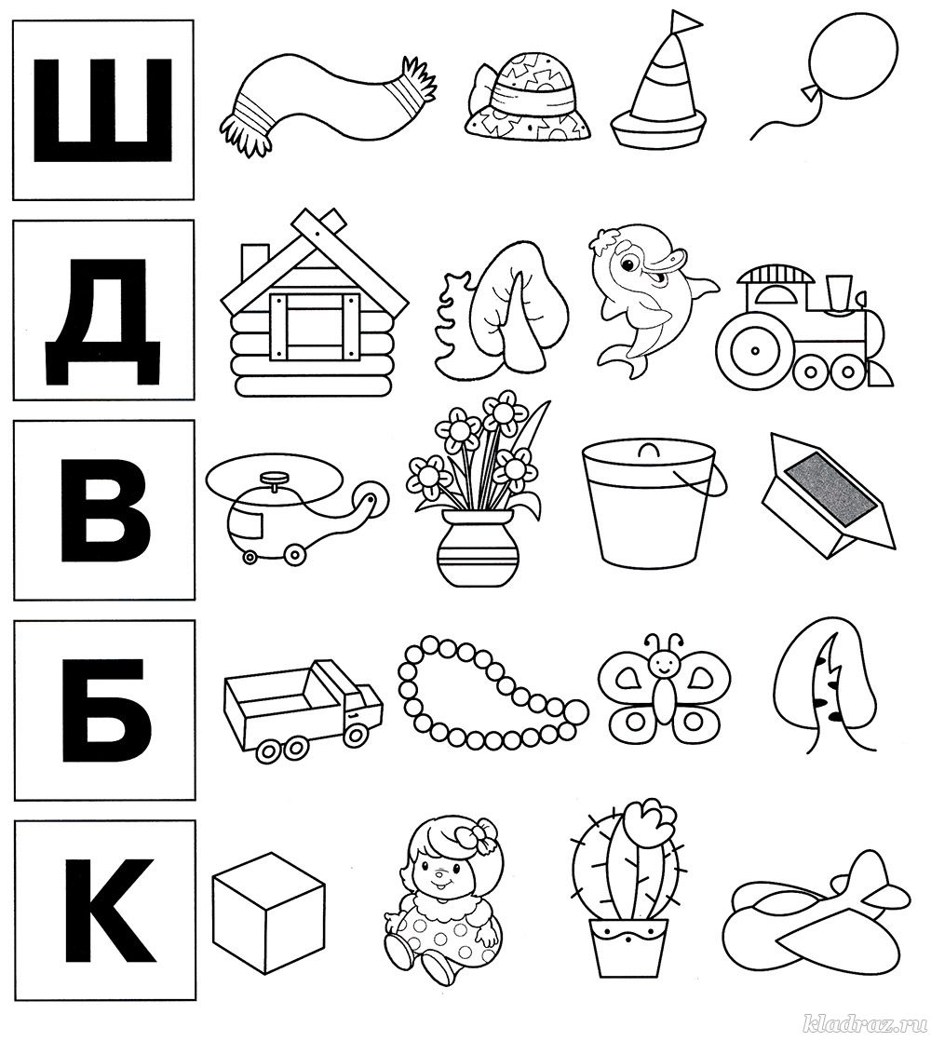
№7. Найди на картинке спрятавшиеся буквы, обведи их цветными карандашами. Раскрась картинку.
✏ Выполняя это задание дети смогут запомнить графические образы букв «А», «Г», «Е», «З», «И», «К», «О», «Р», «У», «Ф», «Ю», а также потренируются распределять внимание.
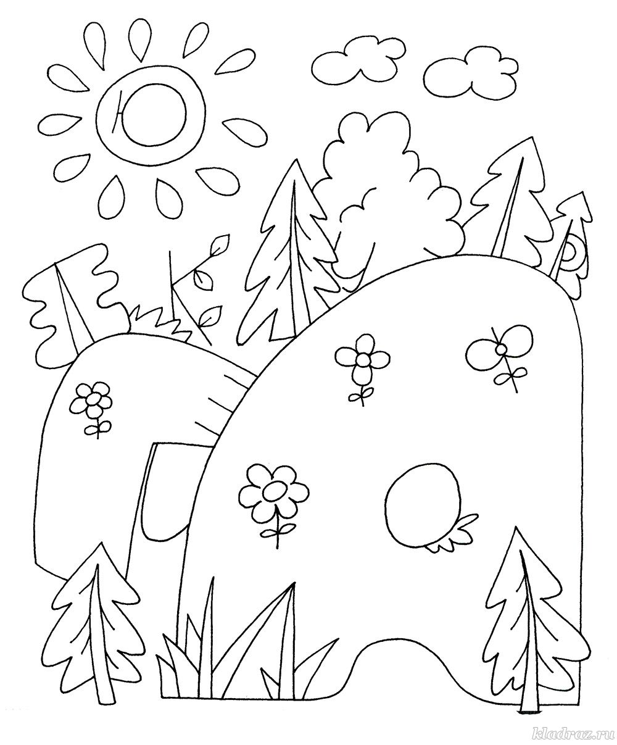
№8. Придумай слова, в состав которых входят сочетания букв «пар», «гол», «кон» и заполни кроссворды.
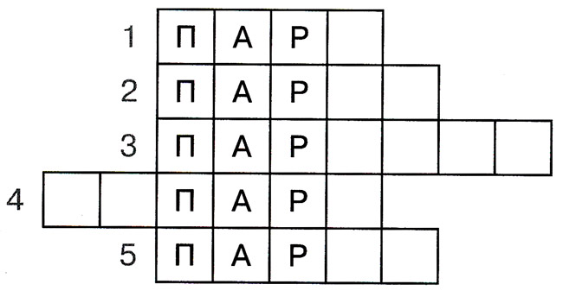
Ответ:
1. Пара
2. Парад
3. Парашют
4. Гепард
5. Парта
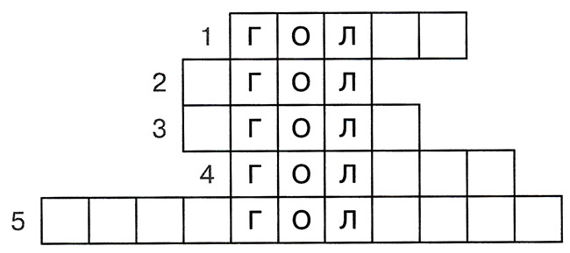
Ответ:
1. Гольф
2. Угол
3. Уголь
4. Голова
5. Треугольник
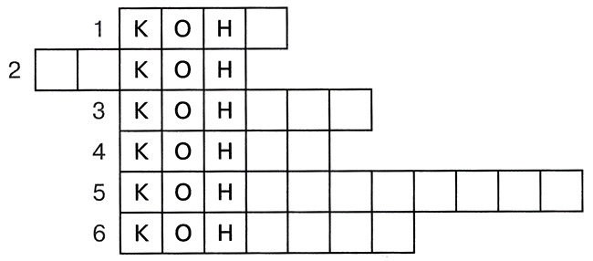
Ответ:
1. Конь
2. Закон
3. Конура
4. Конус
5. Конструктор
6. Конкурс
№9. Впиши в клеточки первые буквы названий предметов, изображённых на картинках. Прочти слово, разгадай ребусы.
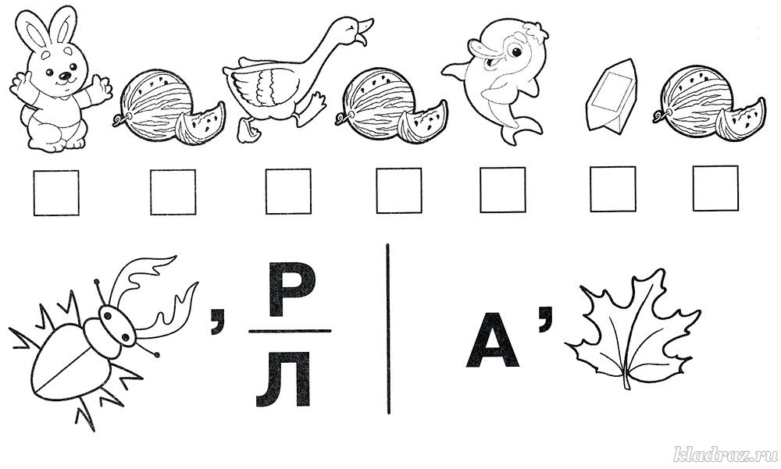
№10. Придумай слова, которые начинались бы с «ли» и «ко». Впиши их в клеточки.
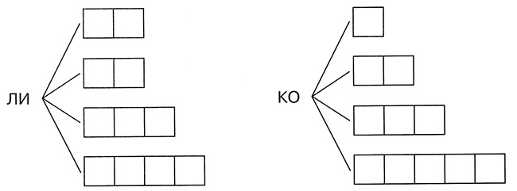
№11. Раскрась картинку. Обрати особое внимание на радугу. Вспомни фразу, с помощью которой можно проверить, правильно ли раскрашена радуга.
✏ Если ребёнок не знает фразу «Каждый охотник желает знать, где сидит фазан», расскажите малышу, что в ней первая буква каждого слова обозначает один из цветов радуги. «К» - красный, «О» - оранжевый, «Ж» - жёлтый, «Г» - голубой, «С» - синий, «Ф» - фиолетовый. Верхний цвет радуги – красный, нижний – фиолетовый.
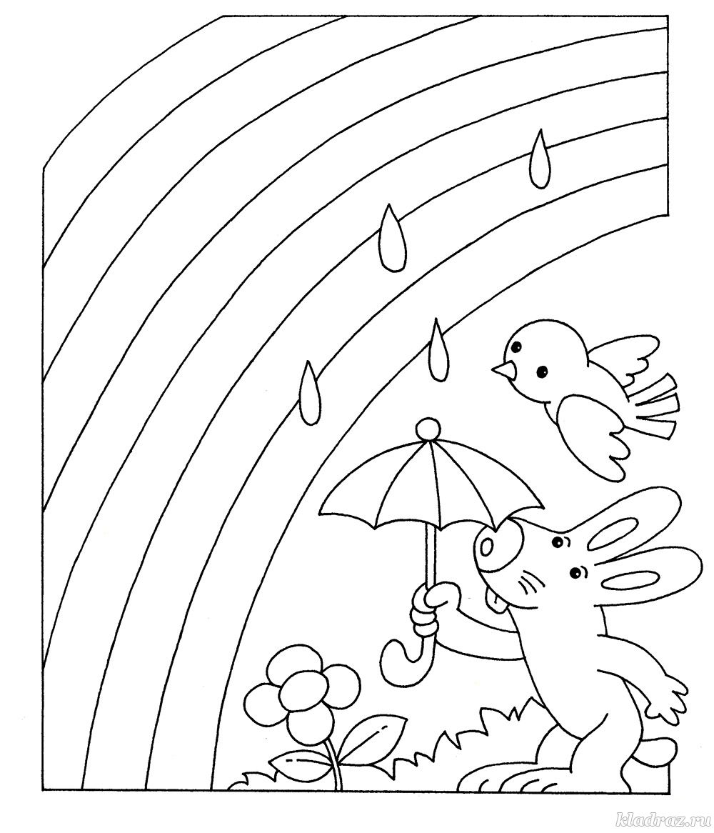
№12. На большом полотне напиши алфавит. Затем с помощью цифр пронумеруй животных в алфавитном порядке.
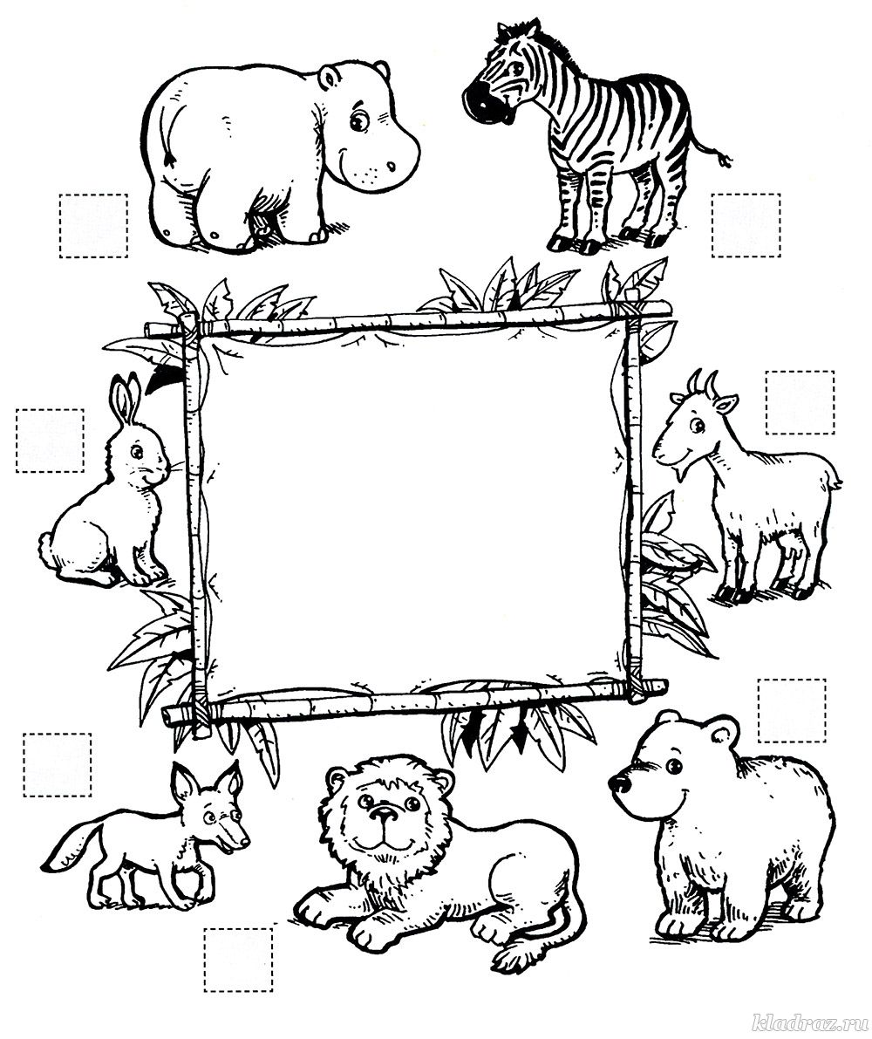
№13. Соедини точки по порядку. Что у тебя в итоге получилось?
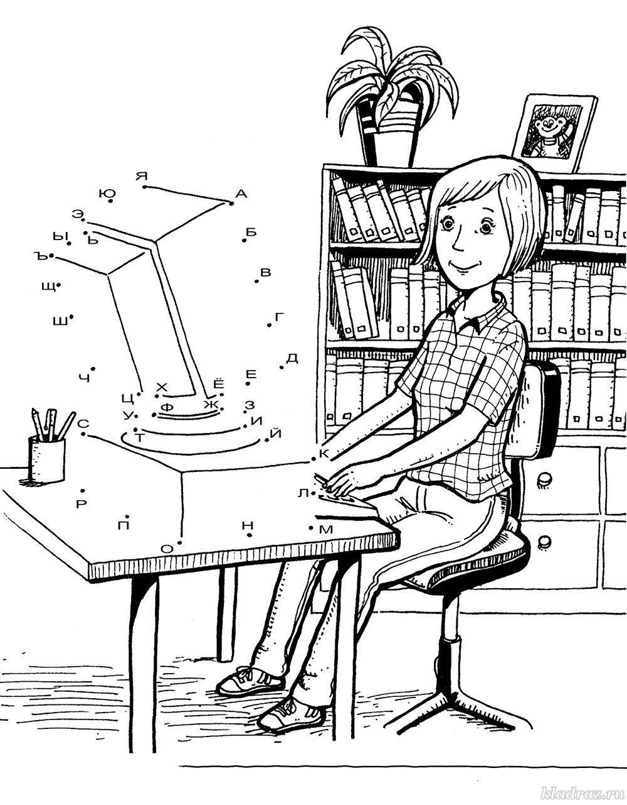
№14. Составь по три слова из тех слогов, которые написаны на мешках. Один и тот же слог можно использовать в разных словах.
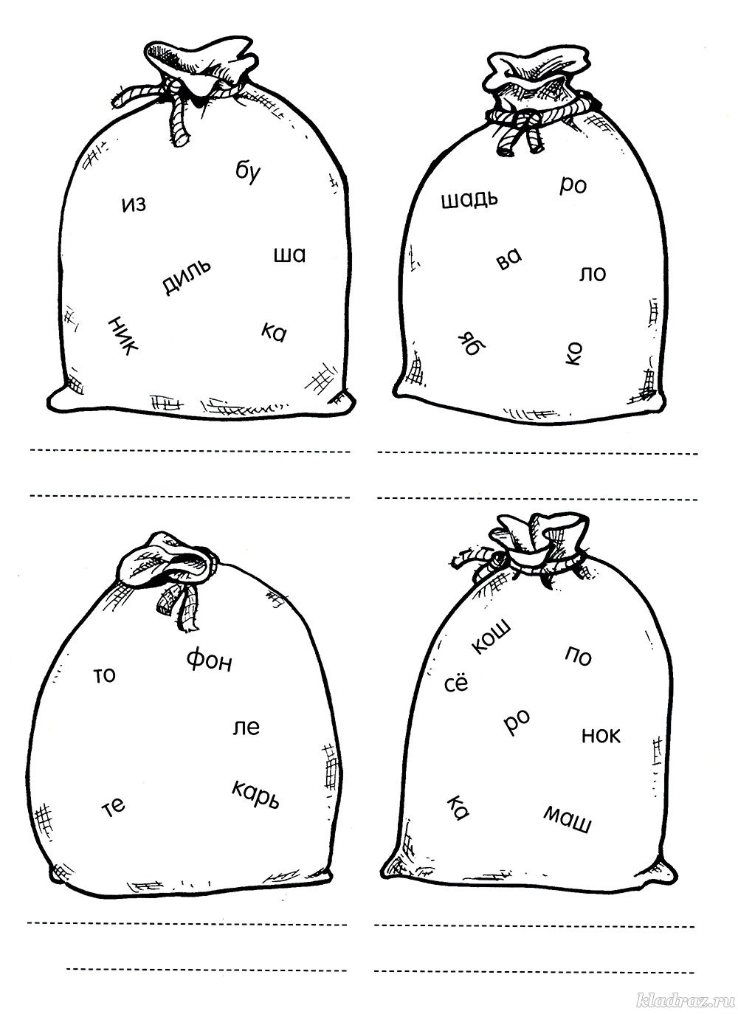
№15. Соедини точки по порядку, и ты узнаешь, о чём мечтает Тёма.
